平成26年度 第１学年２学期数学期末テスト 解答用紙
（ ）番 氏名（ ）
知識・理解 |  |  |  |  | 技能 |  |  |  |  |  |  |  | 数学的な考え方 |  |  |  |  |  | 合 計
 |  |  |  |  |  |  |  |  |  |  |  |  |  |  |  |  |  |  | ／１００
１ | (1)サ |  | (2)コ |  |  |  | (3)エ |  |  |  | (4)イ |  |  | (5)カ |  | (6)ケ
２ | (1)座標軸 |  |  | (2) 原点 |  |  |  |  |  |  |  | (3)反比例 |  |  |  |  | (4)比例定数
 | (5)双曲線 |  |  | (6)ｙ＝－６ｘ |  |  |  |  |  |  |  | (7)－２≦ｘ＜３ |  |  |  |  | (8)  0  （１）
３ | (1) Ｂ（－５、－４） |  |  |  |  |  |  |  |  |  | ４ | (1) ｙ＝５０－ｘ  （ × ） |  |  |  |  | 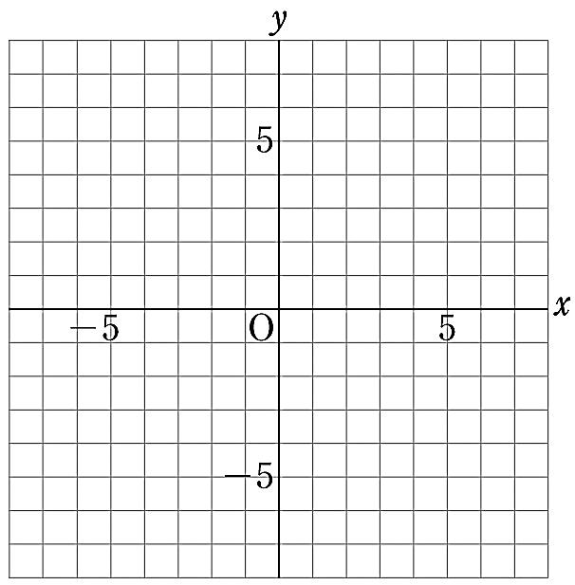  ５  （３）  （３）
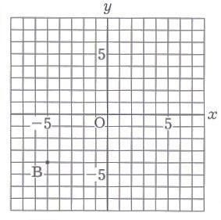
(2)
(3)
Ｄ（３，４）
Ａ

Ｃ

(2) ｙ＝３０ｘ

（ ○ ）
(3) ｙ＝$\frac{２０}{ｘ}$
（２）
（ △ ）
６ | (1) ｙ＝－$\frac{２}{３}ｘ$ |  |  |  |  |  |  | (2) ｙ＝$\frac{８}{ｘ}$ |  |  |  |  |  |  | (3) ｙ＝３ｘ |  |  |  |  |  | (4) ｙ＝－$\frac{４}{ｘ}$
７ | (1) | ①－６４ |  |  |  | ②－１ |  |  |  | ③３０ |  |  |  |  | (4)生徒の人数をｘ人とすると  ３ｘ＋１２＝５ｘ－４  ｘ＝８  この解は問題にあっている  生徒 ８人  サツマイモ ３６個
 | (2) | ①７ａ＋３ |  |  |  | ②５ｘ－３ |  |  |  | ③$\frac{４}{９}$
 | (3) | ①ｘ＝１ |  |  |  | ②ｘ＝６ |  |  |  | ③ｘ＝４
８ | (1) よう子  y=90x（0≦ｘ≦40/3） |  |  |  |  |  |  |  | 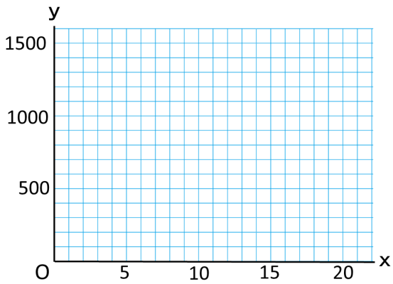  (2)  母  よう子 |  |  |  |  |  |  |  |  | ９（  ）とき、  （ 省 略 ）  と  （ ）  の関係
(1) 母
y=120x（0≦ｘ≦20）
 | (3)13分20秒
 | (4)10分

